Почему дети не хотят учиться: 5 основных причин
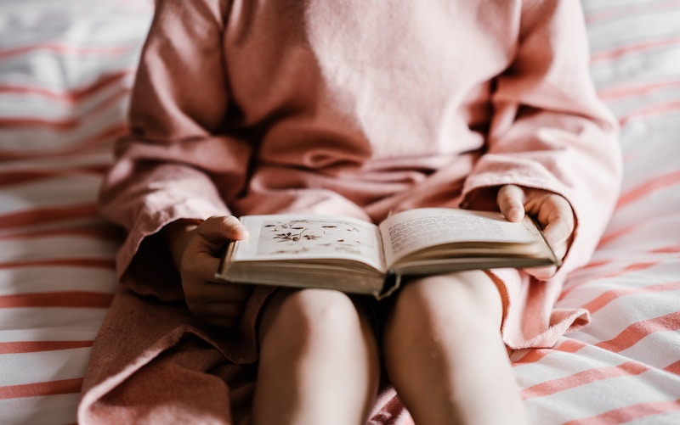
Как помочь детям вернуть интерес к учебе, рассказывает профессор психологии, коуч-консультант и автор книги «Отстаньте от ребенка! Простые правила мудрых родителей» Марина Мелия.
Ребенок слишком загружен
Современные дети, особенно в дошкольном и младшем школьном возрасте, загружены настолько, что у них абсолютно не остается свободного времени. Ребенок весь день чем-то занят: он ходит в сад или в школу, дополнительно изучает языки, занимается теннисом, гимнастикой, музыкой и так далее. Уроки он делает поздно вечером, уже плохо соображая и совершенно без желания.
Дети так сильно устают, что у них в принципе пропадает какая-либо мотивация к обучению, и они ищут любую возможность увильнуть от занятий. Особенно это проявляется в подростковом возрасте, когда они начинают понимать, что родителей можно не слушаться, и за это ничего не будет. Дошкольники и младшие школьники еще как-то пыхтят, стараются вынести сверхнагрузку, а потом в какой-то момент просто срываются и уже больше ничего не хотят, да и не делают.
Если у ребенка нет свободного времени, он не сможет побыть самим собой, осознать свое «я», что-то придумать или помечтать, лежа на диване. А в итоге он не станет креативным и самостоятельным человеком — он будет просто следовать по графику, составленному другими.
Что делать родителям. В первую очередь, нужно снизить нагрузку, чтобы у ребенка появилось свободное время. Для дошкольника важно, чтобы ежедневно у него было три личных часа. Если ребенок ходит в сад, а потом на занятия, то все равно вечером у него должны быть эти часы отдыха. Для младшего школьника это минимум два часа свободного времени в день. Понятно, что эти цифры для ориентира, но к ним нужно стремиться.
Пусть ребенок в это время рисует, играет с кошкой, наряжается в мамино платье, лечит плюшевых зверей или просто наблюдает за полетом мухи. А иногда можно и на телефоне немного поиграть. Это тоже не страшно — гораздо страшнее, если у ребенка вообще нет свободного времени.
Также нужно посмотреть, есть ли перерывы между дополнительными занятиями: не получается ли так, что ребенок галопом несется из одного кружка в другой, а потом сразу в третий. Если занятия идут одно за другим, то придется их немного «проредить» — детство должно быть детством, а не бесконечной гонкой. И не стоит ждать результатов сразу. Ребенок отдохнет, восстановится, и тогда, скорее всего, у него вновь появится желание учиться и развиваться.
Ребенок запустил предмет
Следующая причина, по которой дети часто не хотят и даже не могут учиться, — это незнание. Это скорее характерно для детей старшего возраста, когда в школе начинаются более сложные предметы. Дети запускают математику, физику или химию, они уже фактически не понимают, что происходит на уроке и как надо делать домашнее задание.
Ребенок просто не знает, как подступиться к этому предмету, и тогда он перестает даже пытаться. Он может делать вид, что занимается, а на самом деле он будет смотреть в окно, тайком играть на телефоне и всячески саботировать работу и в классе, и дома.
Что делать родителям. Надо четко понять, что ребенок сам не справится. И все эти «Давай учись», «Ты что, не понимаешь? Тебе экзамен сдавать» — совершенно бесполезны. Когда ребенок ничего не знает, никакие нравоучения и назидания не помогут.
Здесь надо идти, как я говорю, по «методике швейцарского сыра». Выделим ключевые моменты: например, подумаем, что конкретно нужно подтянуть в том предмете, по которому он «плавает».
Если нам самим это сложно, можно на некоторое время нанять репетитора.
Как только ребенок начинает хоть что-то понимать, интерес, как правило, возвращается. Здесь очень важны позитивные эмоции, вера в свои силы, радость от первых, пусть и небольших, побед. Когда ребенок осваивает один предмет, можно переходить к следующему. Если подойти к вопросу грамотно и ответственно, то через полгода мы не узнаем своего «лентяя».

Плохой контакт с учителем
Учитель, который не входит в контакт, не любит ученика, — довольно массовая причина отсутствия мотивации к учебе. Это чаще всего особенность младшей школы, где критически важна личность учителя и контакт с ним.
Недавно одна мама мне рассказывала о том, как ее вызвали в школу, и учительница пожаловалась: «Я просто не могу работать с вашим ребенком, у меня язва открывается, когда я его вижу». А что, собственно, он делал? Он ниточки какие-то драл и наматывал на палец, а ее это так раздражало, что она уже не могла слушать его ответы. Может ли ребенок в такой ситуации хотеть учиться? Очевидно, нет.
Что делать родителям. Нужно глобально быть на стороне ребенка, неважно — восемь лет ему или семнадцать. Ни в коем случае нельзя ставить его между молотом и наковальней: нападает учитель, а с другой стороны нападаем мы. В этом случае мы просто потеряем контакт с ребенком и тогда уже помочь ему будет трудно.
Если ситуация не сильно запущена, можно попытаться восстановить отношения, наладить общение с учителем, что-то объяснить ему, поговорить с ним. Но если мы видим, что это тщетно, значит, надо менять класс или школу. Не надо этого бояться — на кону образование ребенка и его самооценка.
Важно не просто защищать ребенка, а выяснить, что на самом деле происходит: понять конкретные причины неприязни, показать, почему учитель так реагирует на него.
Травля в классе
Если в классе плохая атмосфера, ребенка дразнят и обижают, то никакой учебы там, конечно, не будет. Причем плохие отношения со сверстниками могут возникнуть в любом возрасте. Частые признаки неблагополучия при этом — неожиданное заикание, нервные тики, нежелание идти в школу, плохой сон и так далее. Дети не всегда открыто говорят о своих проблемах, поэтому родителям нужно быть внимательными и чуткими.
Если же ребенок приходит с синяками, вдруг начинает слишком часто якобы терять свои вещи или у него пропадают деньги на обед, то, скорее всего, он столкнулся с настоящим буллингом, то есть травлей. В этом случае надо действовать незамедлительно.
Что делать родителям. Если мы заметили тревожные признаки, то сначала расспросим ребенка — возможно, он сам все расскажет. А потом нужно действовать активно, но аккуратно: нельзя сводить счеты с обидчиками, но нужно привлечь к ситуации максимальное внимание взрослых – поговорить с учителями, директором, завучем, родительским комитетом.
И параллельно нужно проводить работу с ребенком, рассказывать, как себя вести в этой неприятной ситуации, ссылаясь на свой опыт. Все мы бывали во всех трех ролях — агрессор, жертва и наблюдатель. Наш опыт поможет сыну или дочери справиться с ситуацией, переосмыслить ее. Ребенок не должен чувствовать, что он всегда жертва. Здесь самое важное — родительская работа и понимание того, что реально происходит в классе.
Если все методы не работают и ребенка продолжают травить, вы всегда можете его перевести в другой класс или школу. Иногда — это единственный способ сохранить психику и вернуть мотивацию к учебе.
Другие интересы
Возможно, ребенок потерял интерес к учебе, потому что все его мысли занимают другие вещи. У него вроде бы и сил полно, и учителя к нему прекрасно относятся, и с одноклассниками нет проблем — и вдруг все изменилось, ему уже ничего не надо. Например, подростковая влюбленность: ребенку ни до чего, он будет целыми днями сидеть и думать про эту девочку или мальчика. Или вдруг увлекается каким-нибудь экстремальным спортом, и все время занят этим.
Что делать родителям. В данном случае возможны разные варианты. Иногда достаточно просто переждать, и все проходит само собой. Но, к сожалению, так бывает не всегда.
Если увлечение серьезное, то можно попытаться найти точки пересечения личных интересов ребенка и учебы.
Это могут быть совместные занятия с объектом подростковой влюбленности. Или если ребенок увлечен каким-то видом спорта, то можно ему показать книги по физике, которые объясняют законы движения, а книги по истории этого спорта вполне могут пересекаться с курсом общей истории.
* * *

Оценки — не главное
На самом деле причин, по которым дети не хотят учиться, гораздо больше — ровно столько, сколько и самих детей. Какие-то больше характерны для дошкольников и младших школьников, какие-то — для детей постарше. Но каждая из них может «выстрелить» в любом возрасте.
Важный момент: если ребенок справляется со сложными математическими задачами, говорит на трех языках, но не умеет управлять своими эмоциями или решать конфликты с одноклассниками, то ничего из вышеперечисленного не будет иметь значение для его успеха в жизни.
Учеба — это важно, но эмоциональная устойчивость, самоконтроль, социальный интеллект, умение разговаривать с разными людьми — намного существеннее.
Часто разгильдяи-троечники в итоге добиваются большего успеха, чем примерные отличники. Если троечник не сделал домашнее задание, то он будет думать, как ему выкрутиться, у кого списать, как поговорить с учителем — а это все довольно ценные навыки. Если же родители во всем помогают: клеят гербарий, готовят слайды для доклада, собирают портфель, — хорошие оценки, которые ученик набирает, ничего ему не дадут для реальной жизни.
Безусловно, натаскать на пятерку проще. А развитие социальных и эмоциональных навыков требует большего терпения от родителей, большего спокойствия, включения в жизнь ребенка. Поэтому плохие оценки — это некие знаки неблагополучия, а вот что за ними стоит, надо разбираться.
Автор: Екатерина Мазеина
Материал взят с сайта Уполномоченного по правам ребенка в Свердловской области http://www.svdeti.ru/

